ПРОЕКТ

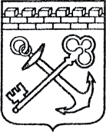
АДМИНИСТРАЦИЯ ЛЕНИНГРАДСКОЙ ОБЛАСТИ
КОМИТЕТ ПО КУЛЬТУРЕ ЛЕНИНГРАДСКОЙ ОБЛАСТИ

ПРИКАЗ

«___»____________2017 г. №_______________

г. Санкт-Петербург

Об установлении границ территории объекта культурного наследия регионального значения «Ингебургские ворота», 1795 г., арх. В. Бренна, местонахождение: Ленинградская область, г. Гатчина, 25-го Октября пр. (угол ул. Рощинской)

В соответствии со ст. ст. 3.1, 9.2, 33 Федерального закона от 25 июня 2002 года № 73-ФЗ «Об объектах культурного наследия (памятниках истории и культуры) народов Российской Федерации», ст. 4 Областного закона Ленинградской области от 25 декабря 2015 года № 140-оз «О государственной охране, сохранении, использовании и популяризации объектов культурного наследия (памятников истории и культуры) народов Российской Федерации, расположенных на территории Ленинградской области»

п р и к а з ы в а ю:

- Установить границы территории объекта культурного наследия регионального значения, поставленного на государственную охрану постановлением Совета Министров РСФСР от 30.08.1960 № 1327, «Ингебургские ворота», 1795 г., арх. В. Бренна, расположенного по адресу: Ленинградская область, г. Гатчина, 25-го Октября пр. (угол ул. Рощинской), согласно приложению 1 к настоящему приказу.
- Отделу по осуществлению полномочий Ленинградской области в сфере объектов культурного наследия департамента государственной охраны, сохранения и использования объектов культурного наследия комитета по культуре Ленинградской области обеспечить:
внесение сведений о границах территории объекта культурного наследия регионального значения «Ингебургские ворота», 1795 г., арх. В. Бренна, в Единый государственный реестр объектов культурного наследия (памятников истории и культуры) народов Российской Федерации;
направить в федеральный орган исполнительной власти, уполномоченный Правительством Российской Федерации на осуществление государственного кадастрового учета, государственной регистрации прав, ведение Единого государственного реестра недвижимости и предоставление сведений, содержащихся в Едином государственном реестре недвижимости, его территориальные органы, копию настоящего приказа для внесения сведений о границах территории объекта культурного наследия регионального значения «Ингебургские ворота», 1795 г., арх. В. Бренна, расположенного по адресу: Ленинградская область, г. Гатчина, 25-го Октября пр. (угол ул. Рощинской), в Единый государственный реестр недвижимости в соответствии с Федеральным законом от 13 июля 2015 года № 218-ФЗ «О государственной регистрации недвижимости».
- Отделу взаимодействия с муниципальными образованиями, информатизации и организационной работы комитета по культуре Ленинградской области обеспечить размещение настоящего приказа на сайте комитета по культуре Ленинградской области в информационно-телекоммуникационной сети «Интернет».
- Контроль за исполнением настоящего приказа возложить на заместителя начальника департамента государственной охраны, сохранения и использования объектов культурного наследия комитета по культуре Ленинградской области.
- Настоящий приказ вступает в силу со дня его официального опубликования.

Председатель
комитета по культуре Е.В. Чайковский

Приложение 1
к приказу комитета по культуре
Ленинградской области
от «__» ________ 2017 г. № ____

План границ территории объекта культурного наследия регионального значения «Ингебургские ворота», 1795 г., арх. В. Бренна, местонахождение: Ленинградская область, г. Гатчина, 25-го Октября пр. (угол ул. Рощинской)

- Схема границ территории объекта культурного наследия
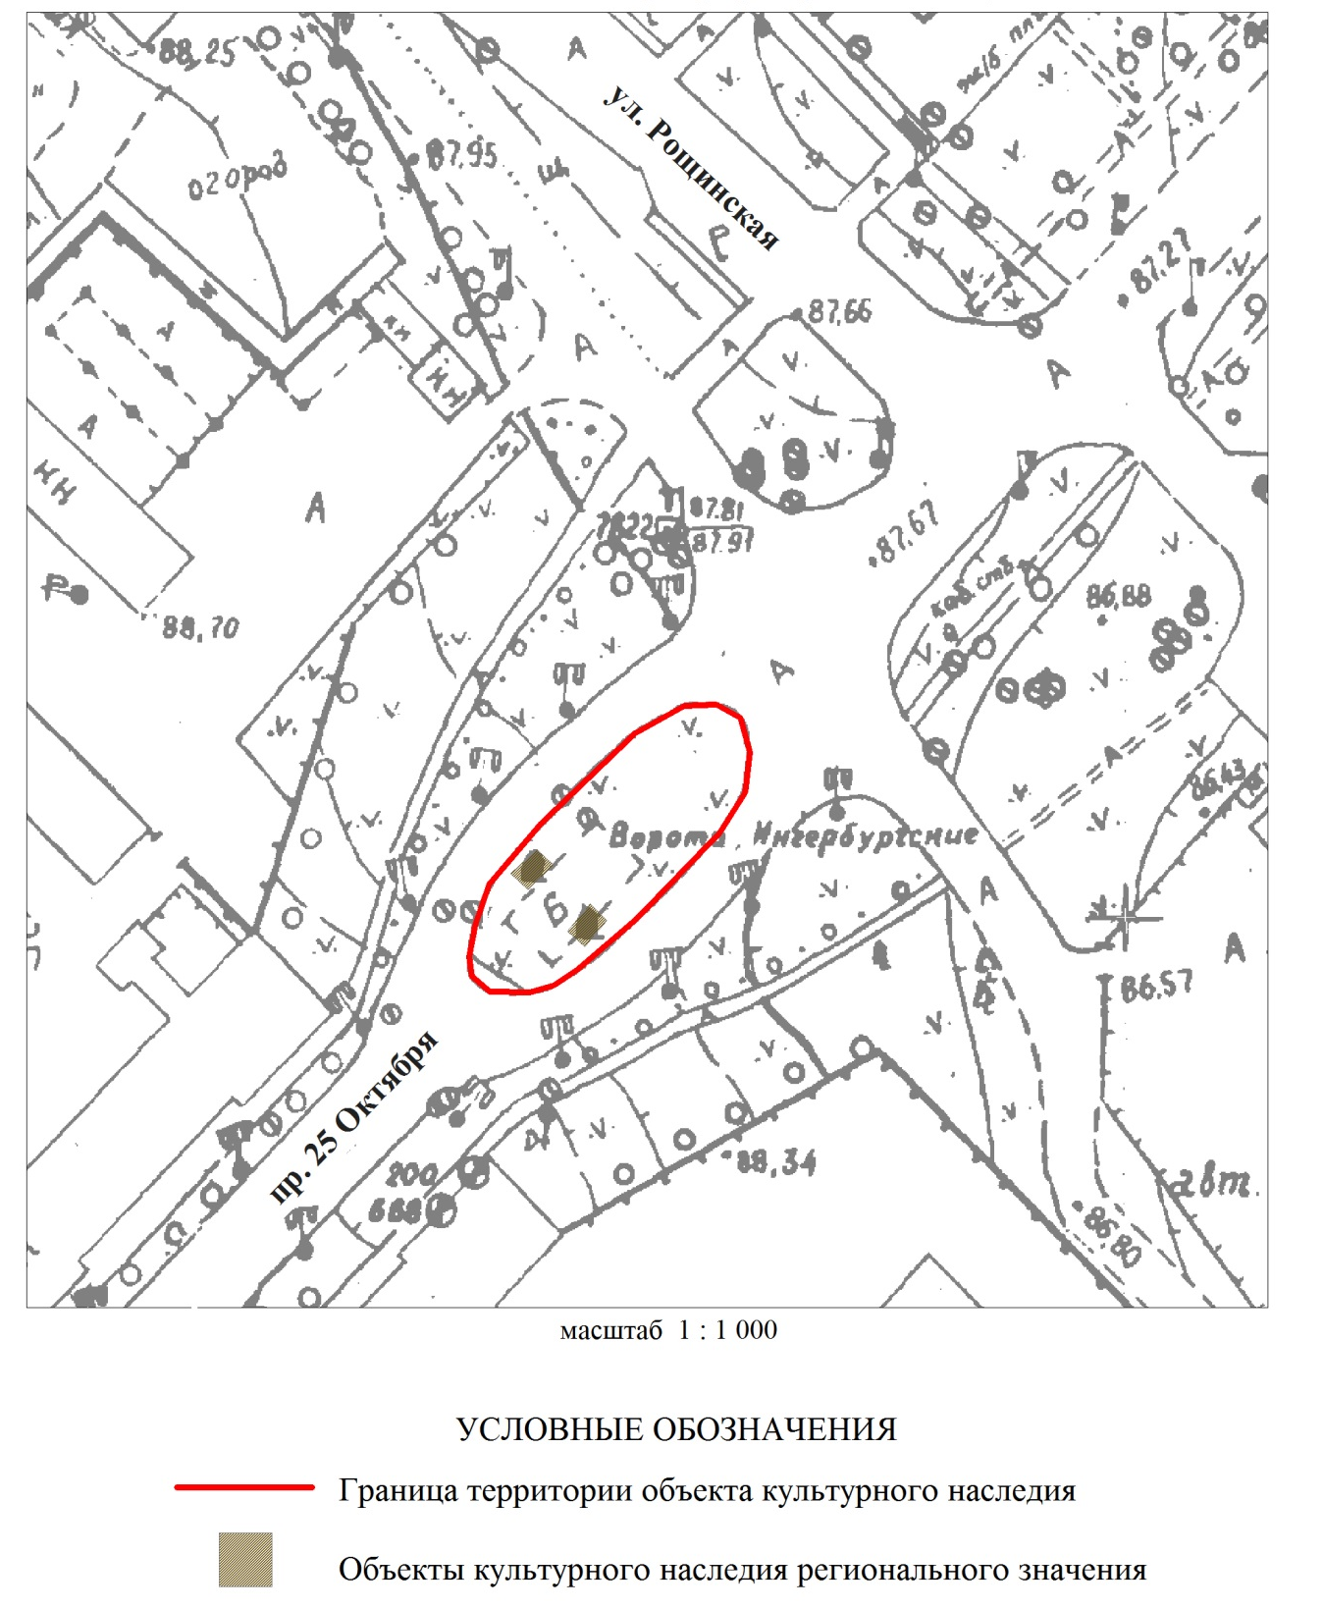
- Описание границ территории объекта культурного наследия

Границы территории объекта культурного наследия «Ингебургские ворота» от точки 1 до точки 17 проходят по границам дорожного полотна проспекта 25 Октября.

- План поворотных точек границ территории объекта культурного наследия

- Координаты поворотных точек границ территории объекта культурного наследия

Номер поворотной точки | Координаты поворотных точек в МСК (метры)
 | Х |  | Y
1 |  | 2 |  | 3
1 |  | 54229.07 |  | 103536.55
2 |  | 54225.18 |  | 103529.54
3 |  | 54212.62 |  | 103515.87
4 |  | 54204.17 |  | 103508.42
5 |  | 54198.49 |  | 103506.53
6 |  | 54194.16 |  | 103505.64
7 |  | 54191.38 |  | 103505.97
8 |  | 54189.27 |  | 103508.53
9 |  | 54189.15 |  | 103514.31
10 |  | 54190.04 |  | 103517.76
11 |  | 54192.27 |  | 103521.09
12 |  | 54199.38 |  | 103529.66
13 |  | 54211.50 |  | 103541.78
14 |  | 54217.06 |  | 103545.45
15 |  | 54222.62 |  | 103546.00
16 |  | 54227.41 |  | 103544.67
17 |  | 54229.30 |  | 103541.22

Подготовлено:
Главный специалист отдела по осуществлению полномочий Ленинградской области в сфере объектов культурного наследия департамента государственной охраны, сохранения и использования объектов культурного наследия комитета по культуре Ленинградской области

_________________А.Е. Смирновой

Согласовано:
Начальник департамента государственной охраны, сохранения и использования объектов культурного наследия комитета по культуре Ленинградской области

__________________А.Н. Карлов

Заместитель начальника департамента государственной охраны, сохранения и использования объектов культурного наследия комитета по культуре Ленинградской области

__________________ Г.Е. Лазарева

Начальник отдела по осуществлению полномочий Ленинградской области в сфере объектов культурного наследия департамента государственной охраны, сохранения и использования объектов культурного наследия комитета по культуре Ленинградской области

_____________________ С.А. Волкова

Начальник сектора правового обеспечения департамента государственной охраны, сохранения и использования объектов культурного наследия комитета по культуре Ленинградской области
_____________________О.А. Лавриненко
Ознакомлен:
Заместитель начальника департамента государственной охраны, сохранения и использования объектов культурного наследия комитета по культуре Ленинградской области

__________________ Г.Е. Лазарева

Начальник отдела по осуществлению полномочий Ленинградской области в сфере объектов культурного наследия департамента государственной охраны, сохранения и использования объектов культурного наследия комитета по культуре Ленинградской области

__________________С.А. Волкова

Начальник отдела взаимодействия с муниципальными образованиями, информатизации и организационной работы комитета по культуре Ленинградской области

__________________Т.П. Павлова

Главный специалист отдела по осуществлению полномочий Ленинградской области в сфере объектов культурного наследия департамента государственной охраны, сохранения и использования объектов культурного наследия комитета по культуре Ленинградской области

_________________А.Е. Смирнова

